Работа с Git

- Проверяем версию
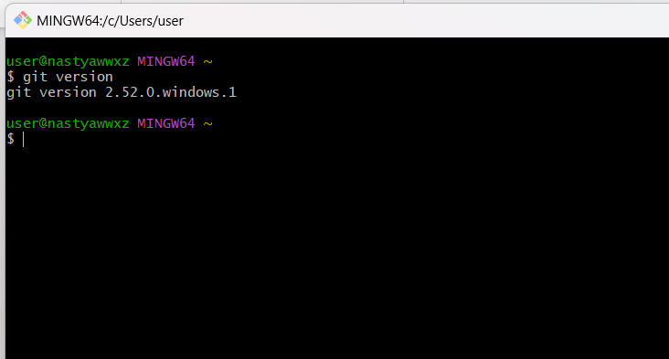
- Ввожу разные команды проверить
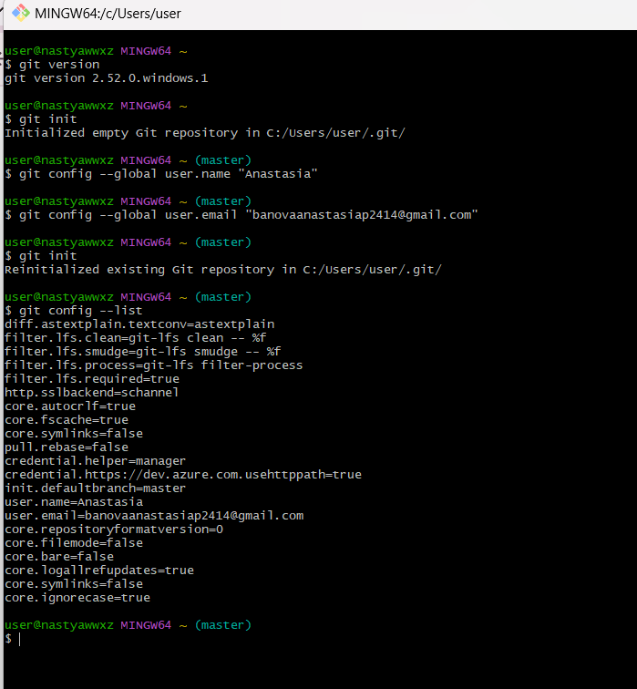

- После того как загрузили в папку нужные нам файлы открываем нашу папку в терминале
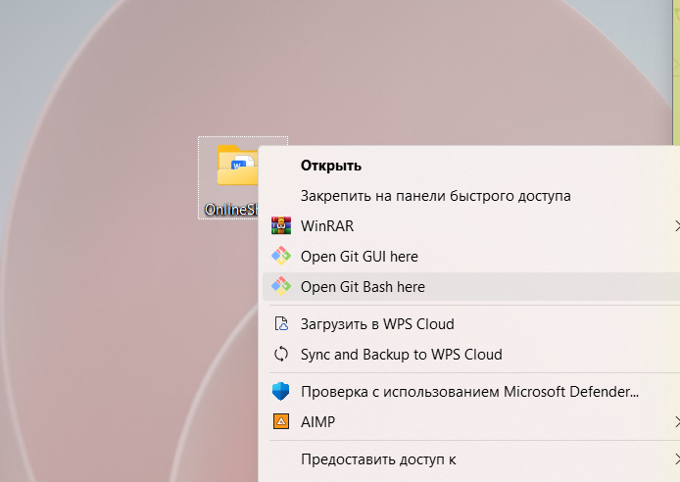

- Вот общие команды
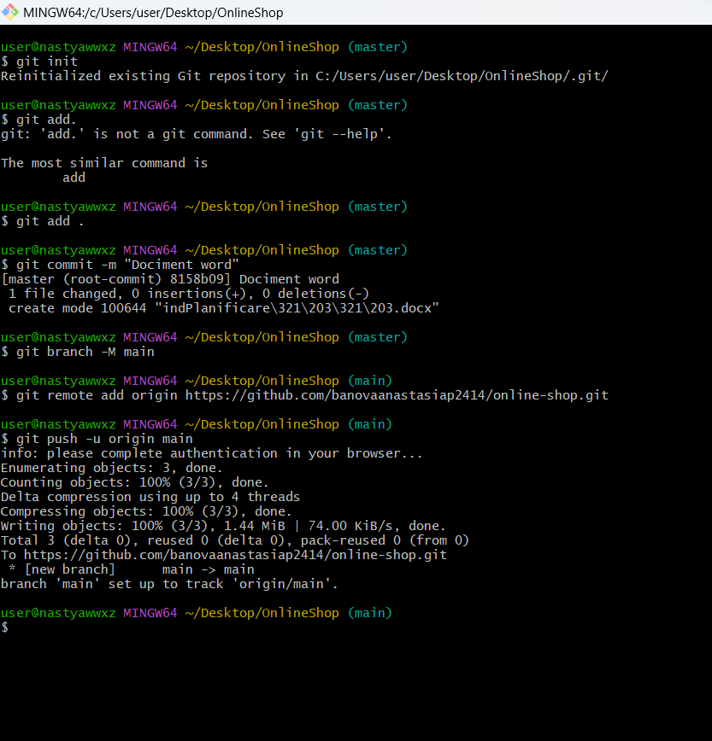

- Результат

